

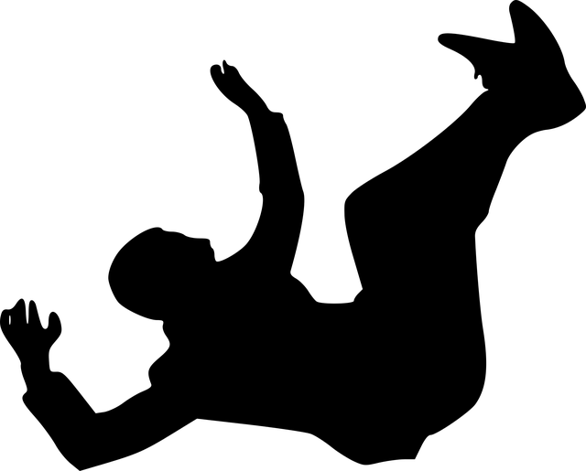

LINEE GUIDA PER L’INSEGNANTE:

MODULO 5

PER UN BUON EQUILIBRIO.

PER IL CORSO BEPRESEL

*COMMENTI GENERALI PER L’INSEGNANTE*

*Non è assolutamente necessario utilizzare tutte le diapositive.*

*L'intenzione è quella di scegliere le diapositive che si adattano al periodo di tempo della presentazione e al gruppo target specifico che si sta per incontrare.*

*In generale, è bene ricordare che l'utilizzo di diapositive molto spesso accelerare la presentazione e potrebbe non essere vantaggioso per il pubblico specifico che si sta affrontando.*

*Potrebbe essere una buona idea memorizzare alcune delle diapositive in modo da poter sia :*

*- scrivere sulla lavagna o su lavagna a fogli*

*- aiutare i partecipanti a diventare parte del proprio racconto.*

*Segui i fatti, ma crea la tua storia.*

*OBIETTIVI SPECIFICI PER QUESTO MODULO*

Gli obiettivi di questo modulo sono:

1. Che i discenti senior aumentino la loro comprensione del significato di equilibrio e di quali meccanismi fisiologici formano e creano le capacità per la stabilità fisica.

2. Che vengano introdotti ai pericoli della crescente tendenza a cadere con l’avanzare dell’età, e possano avere diverse possibilità per discuterne con esperti

3. che siano informati sui rischi di fratture della colonna.

a. che siano informati che quasi 3 su 16 studenti in classe, affronteranno questa sfida almeno una volta nella vita, se non si fa nulla per cambiare questa previsione e quindi evitarla

b. che diventino consapevoli della correlazione tra cadute e osteoporosi.

4. Aumentare la loro comprensione del fatto che la capacità dell’equilibrio diminuisce lentamente se non lo si stimola a sufficienza nella vita quotidiana.

5. Fornire una maggiore comprensione di quanto pochi sforzi siano necessari per stimolare, mantenere o aumentare la forza del proprio equilibrio e l'importanza che questo ha per evitare cadute e conseguenze potenzialmente gravi nella vita.

6. Fornire una maggiore comprensione di come nella vita di tutti i giorni, con piccoli esercizi e miglioramenti qualitativi, si possono mantenere e forse anche migliorare le competenze di equilibrio attuali e per il futuro.

7. Che viene data ad ognuno l'opportunità di porre domande riguardanti le sfide fisiologiche legate all'invecchiamento, anche quelle che per il momento non sono di facile risoluzione, ma che nel futuro avranno giuste risposte

8. Che ai partecipanti viene offerta l’opportunità di misurare la propria forza muscolare della coscia e ricevere consulenze sui risultati

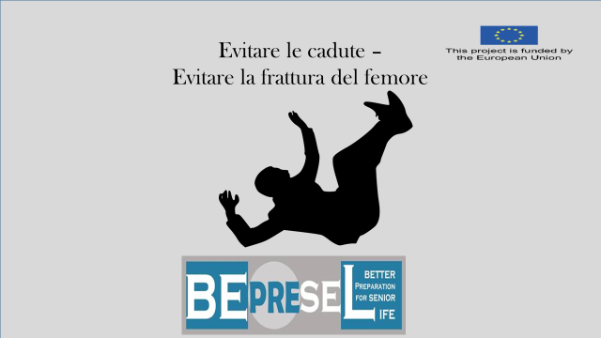

Concentriamoci un po' sullo scenario peggiore, quando si perde la propria capacità di equilibrio.

Molti di noi cadono - per ragioni che non ci avrebbero fatto cadere 10 o 20 anni fa.

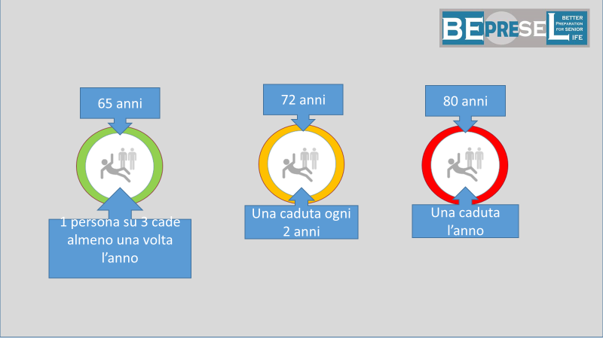

Una delle cause più diffuse per perdere la propria indipendenza è data dalle cadute che sempre più frequentemente succedono anche in base all’età. È normale cadere una volta nella vita. Cadiamo molto spesso quando siamo bambini.

All'età di 65 anni, in media, 1 su 3 cadrà ogni anno.

A 73 anni 1 cadrà ogni due anni.

A 80 anni cadremo tutti in media ogni anno.

Quello che dovremmo ricordare è che molte volte siamo stati vicini a cadere negli ultimi 5-10 anni, ma che l’abbiamo a malapena evitato.

Ma guadagnando competenze di equilibrio nei prossimi 5 anni, si potrebbe evitare di cadere nel futuro.

Quanti di voi sono caduti nell'ultimo anno?

Quanti conoscono qualcuno che è caduto nell'ultimo anno?

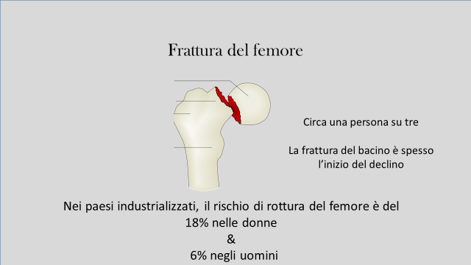

E’ purtroppo molto facile perdere la propria autosufficienza nei propri stili di vita.

Combinando il rischio crescente di cadere, causato da una lenta e impercettibile riduzione della capacità di equilibrio -

con il fatto che

le ossa diventano più deboli per gli anziani, ogni piccola caduta finisce in frattura al femore o alla colonna femorale.

Questo è dovuto al fatto che molti senior e soprattutto le donne, sviluppano l'osteoporosi che comporta una fragilità ossea.

La diapositiva mostra che cos'è la frattura di una colonna femorale. Penso che la maggior parte di voi ne conosca almeno uno che è stato soggetto a questa frattura.

Nei paesi industrializzati, il rischio di frattura della colonna femorale è in media del 18% per le donne e del 6% per gli uomini.

Non vediamo quasi mai questo tipo di frattura prima dei 50-55 anni e l'età media di frattura è di 80 anni.

Più invecchiamo, se non interveniamo e non facciamo qualcosa per evitare "l'incidente"…la caduta succcede.

Quello che molte persone non sanno è che la frattura di una colonna femorale è l'inizio di un esito fatale. Porta alla morte di 1:3 persone/anziani.

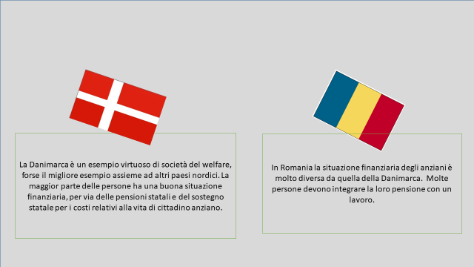

Per dare un facile esempio del perché il rischio aumenta tra alcuni anziani in alcuni paesi - possiamo guardare e confrontare Danimarca e Romania.

Come detto prima

Nei paesi industrializzati, il rischio femorale è del 18 per cento per le donne e del 6 per cento per gli uomini.

La Danimarca è un paese altamente industrializzato.

In Danimarca, ci sono circa 10.000 nuovi anziani che devono affrontare ogni anno la frattura di una colonna femorale e quasi 1.700 devono affrontare la loro seconda frattura ogni anno.

- Ciò significa che la Danimarca ha circa 600 fratture di femore a colonna ogni 100.000 abitanti ogni anno.

- In Romania, solo 198 abitanti su 100.000 sono affetti dalla frattura di una colonna femorale.

Possiamo – o qualcuno può spiegare questa differenza?

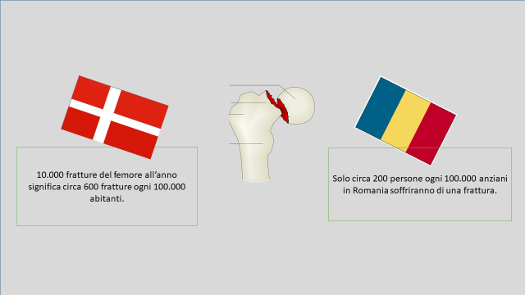

La Danimarca ha un sistema previdenziale moderno - con pensioni elevate quando si lascia l’attività lavorativa tra i 65 e i 67 anni. Quando si lascia il mercato del lavoro in Danimarca, la stragrande maggioranza delle persone sono "GRATIS" e si dedicano successivamente a riempire la loro vita e il loro tempo libero con attività di tempo libero.

Si può dire che l’alimentazione gioca un ruolo importante ma, ovviamente, gli anziani in Romania devono lavorare di più, essere produttivi, rimanere più attivi durante la vita per sostenere una pensione

Sufficiente per la loro vita futura. Pertanto, continueranno a stimolare e mantenere la forza delle loro ossa.

E 'una sfida per molti anziani nelle società moderne con un alto livello di benessere, compreso un alto livello di pensione; diventano inattivi o sempre più attività sono eseguite in una posizione seduta.

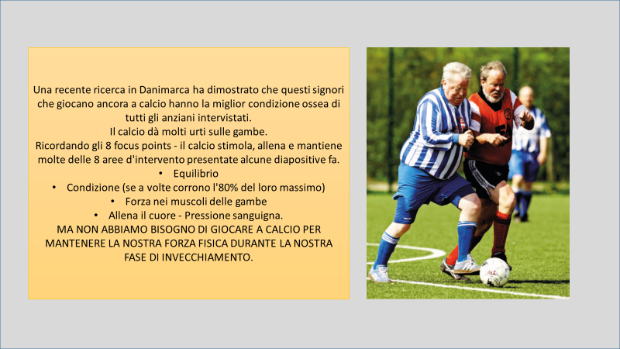

**Il passo 1** per evitare questo tipo di frattura è naturalmente mantenere le ossa forti e in salute.

Un recente studio in Danimarca sulla forza delle ossa, ha dimostrato che giocando a calcio in età avanzata i giocatori avevano le ossa delle gambe più forti - le ossa meno colpite da osteoporosi.

Il calcio è un gioco pesante. Provoca colpi di scena ma anche molti urti alle gambe.

In seguito esamineremo come una giusta nutrizione può avere un'influenza positiva sull'osteoporosi, ma la chiave per combattere l'osteoporosi è l'esercizio fisico. Facendo esercizi e attività di rafforzamento osseo.

**Dovremmo essere consapevoli che è estremamente importante ridurre l'effetto dell'osteoporosi.**

Gli esercizi di rafforzamento osseo sono esercizi di spinta. La spinta in direzione longitudinale delle ossa stimola il mantenimento continuo e il rinnovamento della massa ossea.

**Le gambe e lo spin.**

Per combattere l'osteoporosi nelle gambe e la rotazione,

- è bene saltare. Saltare ad esempio 18 volte x 3 volte e farlo 2 o 3 volte alla settimana.

- Trovare una scala da qualche parte e andare su e giù per le scale il numero di volte necessario per avere circa 50 spinte per le gambe e il corpo.

**Alle braccia e alle mani.**

- stare di fronte a un muro e cadere in avanti, prevenendo la collisione con il muro con le braccia e le mani.

In generale una lunga passeggiata ogni giorno e il lavoro fisico contribuirà a mantenere forti le ossa.

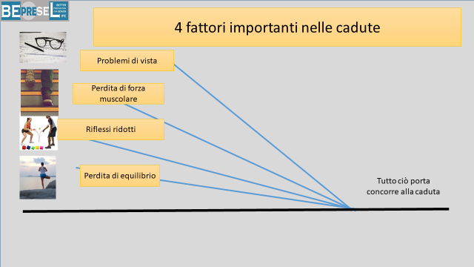

**Il passo 2 per evitare cadute**

Chiariamo quindi che :

Non cadiamo più spesso a causa dell'età. Alcuni anziani non cadono mai.

Alcuni di noi cadono sempre più spesso perché accettiamo una perdita delle competenze chiave che diminuiscono il rischio di cadere.

Alcuni di noi cadranno sempre più spesso perché lasceranno che accadano 4 cose.

1. **Visione ridotta** - per motivi diversi, non si usano gli occhiali giusti. Dobbiamo testare i nostri occhiali più o meno ogni anno o anno e mezzo. Sarà sempre più difficile distinguere le sfumature - specialmente al crepuscolo. Sarà sempre più difficile controllare la differenza di altitudine dal terreno.

2. **Riduzione della forza muscolare nelle gambe** - quindi ci muoviamo in modo incerto. Si sollevano sempre meno le gambe durante la camminata

3. **Riduzione della capacità di reagire** e compensare ciò che potrebbe farci cadere - riduzione del tempo di reazione

4. **Competenza di equilibrio** lentamente ridotta - non siamo più in grado di correggere i dislivelli.

Tutti e 4 i motivi possono essere eliminati, esercitati, mantenuti e sviluppati.

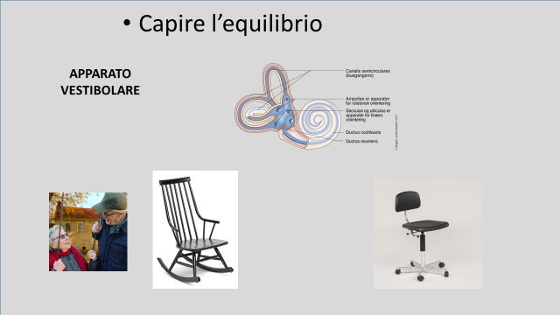

Ma per evitare di cadere - il nostro equilibrio è fondamentale. Il nostro equilibrio è accostato a molti fattori - e dobbiamo capire che questi fattori / capacità sensoriali reagiscono come qualsiasi altra cosa nel nostro corpo. Se vengono stimolati e addestrati si sviluppano e se non lo sono diventano sempre più deboli.

La parte essenziale del nostro equilibrio si chiama senso vestibolare.

Il senso vestibolare consiste in una piccola struttura ossea situata nell'orecchio interno. Il senso è costituito in parte da un osso a cerchio cavo orizzontale e da un osso cavo che corre verticalmente.

Entrambe le ossa sono piene di organi fluidi e sensoriali. Mentre ci muoviamo e quindi muoviamo la testa, il fluido reagirà più lentamente e anche la struttura ossea, dicendo così al nostro cervello come è la nostra posizione, e il cervello si correggerà in modo da rimanere in equilibrio.

Può essere allenato in molti modi.

Come allenare il senso vestibolare.

Dobbiamo iniziare a interagire con i bambini e usare l'altalena o reinstallare la sedia a dondolo. Stimolerà la parte verticale del senso vestibolare.

Usate una sedia da ufficio e giratevi a volte in una direzione e a volte nell'altra direzione - stimolano la parte orizzontale del senso vestibolare.

Fatelo 2 o 3 volte a settimana.

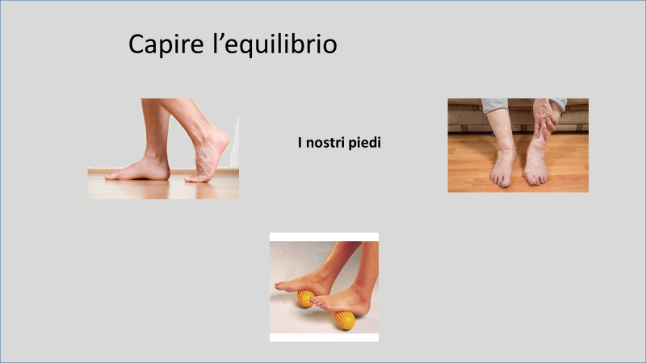

Un altro importante contributo al nostro equilibrio è rappresentato dai nostri piedi. I sensori nei nostri piedi raccontano al nostro cervello la superficie su cui ci troviamo o su cui camminiamo.

Sarebbe necessario avere "buoni piedi" privi di pelle dura. Se c'è troppa pelle dura, i piedi non sono in grado di rilevare la superficie su cui stiamo in piedi o camminiamo.

È una buona idea fare in modo di camminare a piedi nudi qualche volta alla settimana.

È possibile acquistare vari strumenti per stimolare i piedi tra cui anche pietre di diverso tipo su cui camminare alcune volte alla settimana.

Può essere un buon investimento cercare un terapista del piede di tanto in tanto.

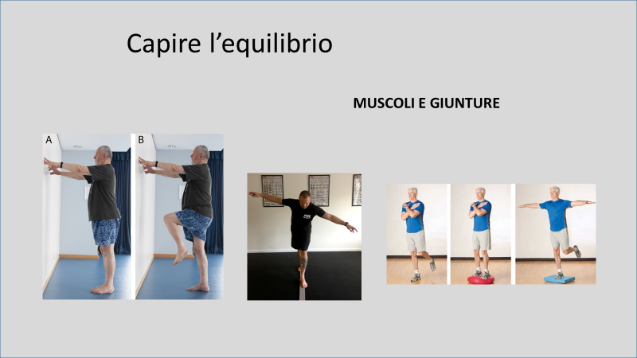

Un altro importante fornitore di informazioni al cervello, per aiutare il cervello a fare quello che deve fare per mantenere l'equilibrio, sono i nostri muscoli e le articolazioni.

Più lavorano, più informazioni inviano al cervello sulla loro posizione. Più veloce è la trasmissione delle informazioni, migliore è l'equilibrio.  
La velocità di trasferimento non è allenata e stimolata abbastanza bene se ci sediamo sempre più spesso durante la vita da anziani. Molti anziani hanno molte attività per il tempo libero - tutte gestite da una posizione seduta.

Può essere allenato in molti modi.

Un modo è quello di stare su un piede mentre ci laviamo i denti la mattina e di nuovo la sera. 2 o 3 volte a settimana.  
È anche possibile acquistare diversi piccoli attrezzi per stare in piedi mentre prepariamo il pranzo o la cena. 2 o 3 volte a settimana.  
Trovate una linea da qualche parte nella vostra residenza di 3 o 4 metri di lunghezza e provate a camminare 2 o 3 volte alla settimana.

Puoi metterti alla prova cercando di stare in piedi su una gamba - sia a destra che a sinistra con gli occhi aperti e poi con gli occhi chiusi. È bene se si è in grado di stare in piedi con gli occhi aperti e chiusi fino a 30 secondi.

Il motivo per cui il test con gli occhi chiusi è importante, è che è più facile cadere al crepuscolo, o quando improvvisamente è di buio.

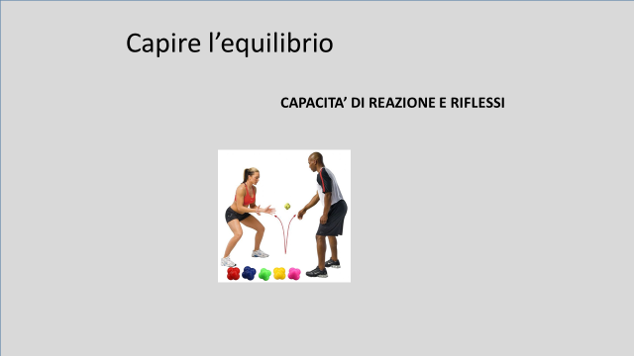

L'ultimo è il nostro tempo di reazione. Reagiamo sempre più lentamente, se non alleniamo la nostra capacità di reagire velocemente.

Utilizzare una palla. Spingere / giocare nel pavimento in modo che colpisce la porta - girare intorno e afferrare la palla.

Molti giochi diversi stimolano e allenano la nostra capacità di reagire più rapidamente, quindi potrebbe essere una buona idea creare un gruppo di gioco - e giocare una volta alla settimana.

Molti sport stimolano anche la nostra capacità di reazione. Badminton, tennis e tennis da tavolo sono buoni esempi di attività fisiche che stimolano la nostra capacità di reagire velocemente.

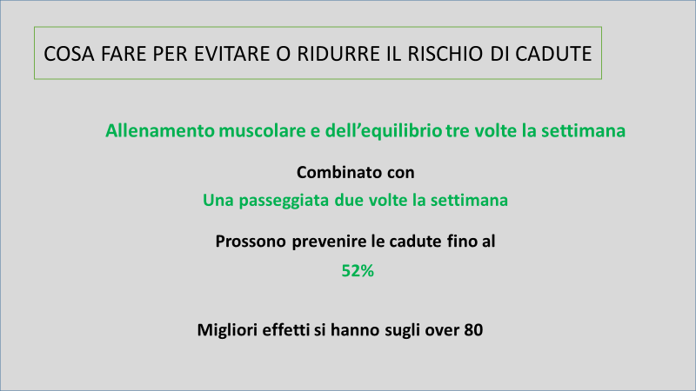

Cosa sappiamo?  
  
Sappiamo che:

- 3 x forza settimanale (ricordate di cosa abbiamo parlato in precedenza) e allenamento di equilibrio, combinato con  
- Una passeggiata 2 volte alla settimana (mezz'ora di cammino)  
  
Prevenire i danni da cadute e cadute con un massimo del 52% e sappiamo che l'effetto è ancora più forte per gli anziani di età superiore a 80+.   
  
Si tratta di un piccolo "investimento di tempo" per ridurre al minimo il rischio di cadere e di avere una colonna femore frattura della colonna più tardi nella vita.   
  
È triste perdere la gioia di invecchiare perché la vita è drasticamente colpita da una caduta e da una frattura. Soprattutto quando richiede così poco per ridurre al minimo questo rischio particolare.